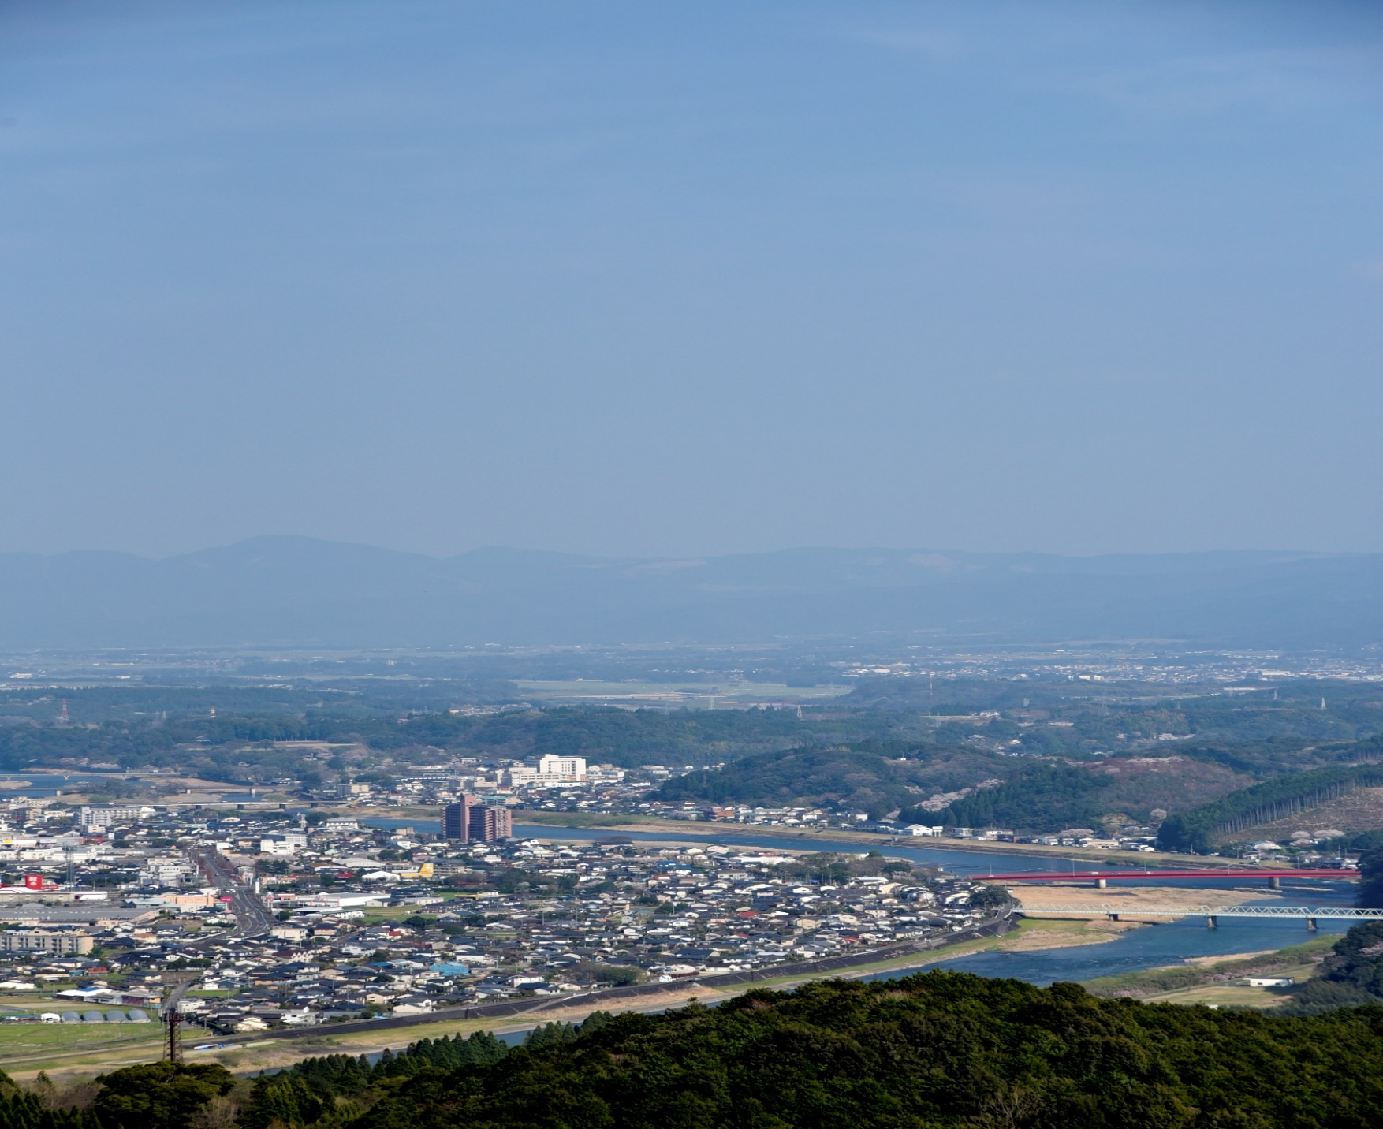

**吉**

**市**

**人**

空き家

バンク制度のご案内

、

**空き家**

**バンク**

**とは**

この制度は空き家を「売りたい方」、「貸したい方」に空き家情報を登録していただき、その空き家に関する情報を公開し、空き家を利用希望される方へ情報提供する制度です。空き家をお持ちの方や、今後空き家になる予定の物件をお持ちの方は自治振興課(下の問合せ先を参照)にご相談ください。

空き家バンクへの登録と利用の流れ

利用希望者

空き家の利用(買いたい・借りたい)を希望する人

①物件情報の提供

②物件情報の閲覧

③利用登録・申込



空き家所有者

空き家物件の登録(売りたい・貸したい)を希望する人

①物件の登録申込

②物件確認

③物件登録



物件が利活用するのに適切だと判断されると正式に登録となります。

空き家バンク

(人吉市役所)

※市では、空き家物件の情報提

供や連絡調整を行いますが、「あっせん」・「契約」などは

行っておりません。

登録された物件情報を発信します。

所定の書類を市に提出いただきます。

「全国版空き家バンク」や「人よしライフ」のＨＰで閲覧できます。

職員が物件の確認に伺いますので、立会いをお願いします。

※所有権移転登記を行っていない物件、未登記物件、抵当権

が設定されている物件は、登録できない場合があります。

買いたい・借りたい物件がありましたら、物件交渉に進みます。

交渉・契約

空き家所有者と利用希望者のマッチングとなります。宅建協会人吉支部の会員が仲介します。

※傷みが激しい物件に関しては、空き家の解体や跡地の活用等について、ご相談させていただく場合があります。

人吉市役所地域コミュニティ課自治支援係

Tel：0966-22-2111　Mail：chiikicom@hitoyoshi.kumamoto.jp

問合せ先

〒868-8601　人吉市西間下町7-1